Додаток
до рішення виконавчого комітету
від 08.04.2022 року № 208

ПРОГРАМА

державного моніторингу у галузі охорони атмосферного повітря

агломерації «Хмельницький» на 2022 - 2026 роки

розглянута Комісією з питань державного моніторингу в галузі охорони атмосферного повітря та управління якістю атмосферного повітря агломерації «Хмельницький» ________________
дата

погоджено Міндовкілля
дата

затверджена Хмельницькою міською радою
дата

Хмельницький-2022

Зміст
І. Загальні положення 3
ІІ. Інформація про забруднення атмосферного повітря 7
ІІІ. Діюча система моніторингу стану атмосферного повітря станом на 2022 р. 9
ІV. Система державного моніторингу в галузі охорони атмосферного повітря 17
(відповідно до постанови Кабінету Міністрів України від 14 серпня 2019 року № 827 «Деякі питання здійснення державного моніторингу в галузі охорони атмосферного повітря»)
- Інформація про заплановані заходи щодо модернізації мережі спостережень 23
- Додатки 25

І. Загальні положення
  - Орган управління якістю атмосферного повітря агломерації «Хмельницький» – Управління з питань екології та контролю за благоустроєм Хмельницької міської ради.
    - Контактні дані (адреса, телефон, ел. пошта, ПІБ контактної особи) – 29000, Хмельницька обл., Хмельницький р-н, м. Хмельницький, вул. Кам’янецька, 74, тел.(0382) 65-23-64, e-mail: ecology@khm.gov.ua, начальник управління - Луков Олександр Васильович ; тел. (0382) 65-65-90; vladyslavpukas@gmail.com, головний спеціаліст відділу з питань екології - Пукас Владислав Вадимович.
    - Дата створення органу управління якістю атмосферного повітря агломерації «Хмельницький» – 04.03.2020 р. (Рішення Хмельницької міської ради від 04.03.2020 року № 24 «Про затвердження заходів щодо організації та здійснення моніторингу в галузі охорони атмосферного повітря на території міста Хмельницького»; функції органу управління якістю атмосферного повітря агломерації «Хмельницький» покладені на управління з питань екології та контролю за благоустроєм (п.1 ).
    - Дата створення (рішення) Комісії з питань здійснення державного моніторингу в галузі охорони атмосферного повітря та управління якістю атмосферного повітря агломерації «Хмельницький» – 13.08.2020 р. (Рішення виконавчого комітету Хмельницької міської ради від 13.08.2020 р. № 600 «Про створення комісії з питань здійснення моніторингу в галузі охорони атмосферного повітря та управління якістю атмосферного повітря агломерації «Хмельницький», затвердження її складу та Положення про неї», зі змінами) .
    - Інформаційно-аналітична система (структура, що забезпечує функцію/веб-сайт) – Управління з питань екології та контролю за благоустроєм Хмельницької міської ради: https://khm.gov.ua/uk/ecology, https://gis.khm.gov.ua/map/landscaping_map, https://khm.gov.ua/uk/content/pro-zatverdzhennya-zahodiv-shchodo-organizaciyi-ta-zdiysnennya-monitoryngu-v-galuzi-0.

Інформація про агломерацію «Хмельницький».
    - Площа території – 93,05 квадратних кілометрів.

Населення:
загальна чисельність населення (станом на 01.01.2021р.) – 271,748 тис. осіб.
Чисельність населення з вразливих груп:
- діти у віці від 0 до 16 років - 51120 осіб;
- люди похилого віку від 60 років - 55337 осіб;
- зареєстровано новоутворень 10518 випадків, на обліку – 8180 осіб
- щільність населення 2920,45 осіб/км2.
2.3. Опис географічного положення, сусідні зони/агломерації/інші країни.
Агломерація «Хмельницький» розташована в південно-західній частині України в середині Волино-Подільської височини. Територія агломерації займає площу 93,05 квадратних кілометрів (0,02 % території України) та простягається з північного заходу на південний схід на 15 кілометрів, у перпендикулярному напрямку – на 10 кілометрів.

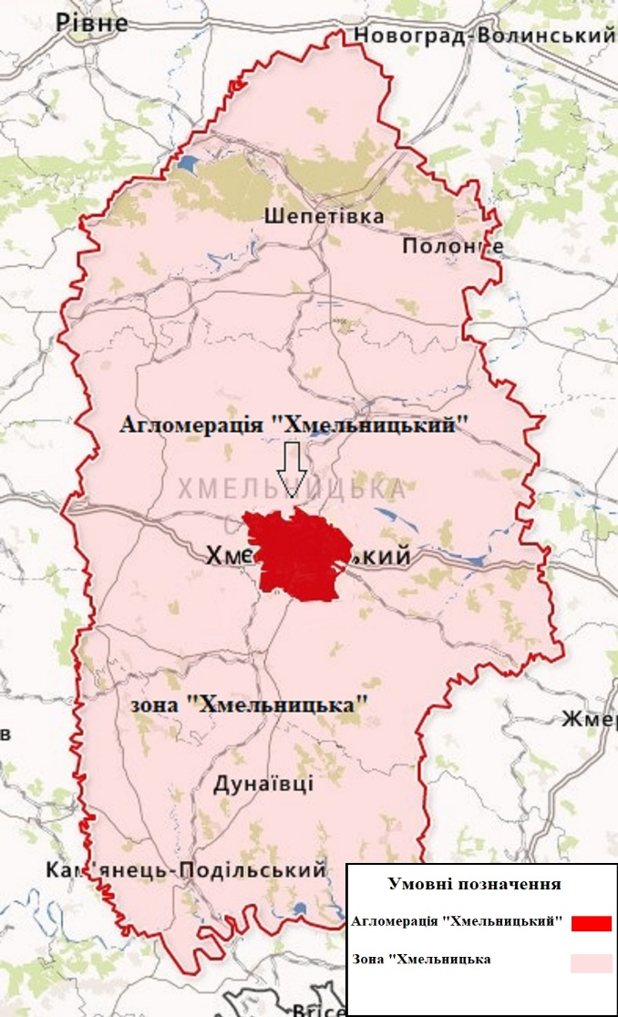
Рис. 1. Географічне положення агломерації «Хмельницький» відносно зони «Хмельницька»

Територіально агломерація «Хмельницький» розташована в межах зони «Хмельницька». Місто Хмельницький є обласним центром Хмельницької області. Протяжність області з півночі на південь – 220 км, із заходу на схід – 120 км (обчислено по меридіану і паралелі обласного центру). Зона «Хмельницька» межує з Тернопільською, Рівненською, Житомирською, Вінницькою і Чернівецькою зонами.
У найближчій відстані до агломерації «Хмельницький» розташовані:
- на північному сході на відстані 153 км (автомобільними шляхами – 184 км) - агломерація «Житомир» площею 65 км² ;
- на південному сході на відстані 110 км (автомобільними шляхами – 122 км) - агломерація «Вінниця» площею 113,2 км²;
- на південному заході на відстані 146 км (автомобільними шляхами – 187 км) - агломерація «Чернівці» площею 153 км².
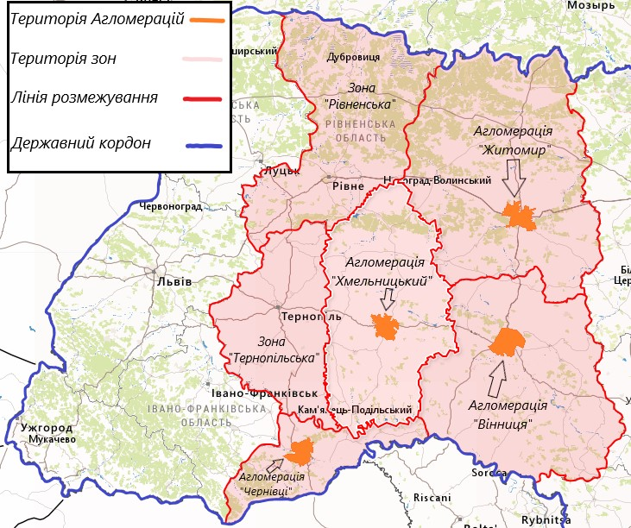

Рис. 2. Географічне положення агломерації «Хмельницький»

  - Опис рельєфу, ландшафтів, кліматичних умов.
Рельєф агломерації «Хмельницький» є результатом тривалої взаємодії ендогенних, екзогенних та антропогенних процесів. Поверхня міста – хвилясто-рівнинна, рельєф – горбисто-балочний. Максимальні висоти характерні для північної окраїні міста і складають до 389 м, мінімальні (до 277 м) характерні для долин річок. Перевищення відносних висот досягають від 80 м до 85 м.
Ландшафти агломерації «Хмельницький» утворилися в результаті складної й тривалої взаємодії основних геокомпонентів (гірських порід, води, повітря, біоти) у певних умовах середовища, і набули характерного вигляду в просторі. Територія міста та його околиць належать до лісостепового типу подільських ландшафтів, групи ландшафтів центральноподільського підтипу, Вовчко-Бужоцького природного району. Агломерація належить до лісостепової зони.
Клімат і метеорологічна обстановка агломерації «Хмельницький» зумовлені радіаційними та циркуляційними процесами клімату помірно-континентального сектору атлантично-континентальної кліматичної області помірного поясу Східної Європи, який охоплює територію міста. Загалом клімат помірно континентальний з м’якою зимою та досить теплим вологим літом. Кліматичні умови характеризуються даними спостережень на метеостанції Хмельницький, розташованій на висоті 290 м абс. Аналіз багаторічних даних швидкості та напрямку вітру свідчить, що середня швидкість вітру для агломерації «Хмельницький» становить 2,6 – 4.2 м/с, а напрямок вітру мінливий з певним переважанням Південно-Східного.
Багаторічні дані швидкості та напрямку вітру
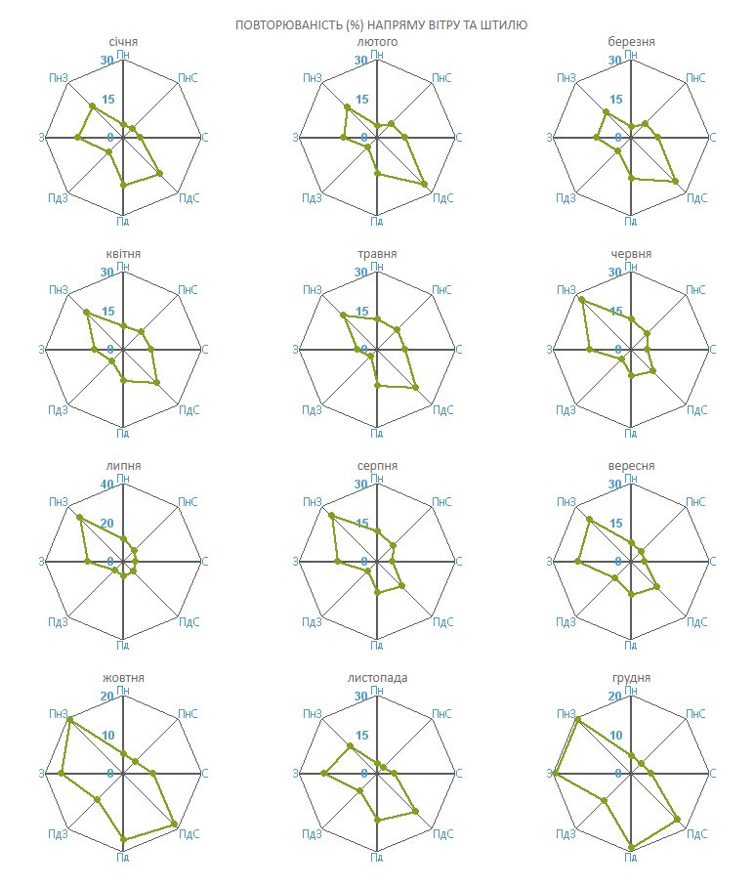

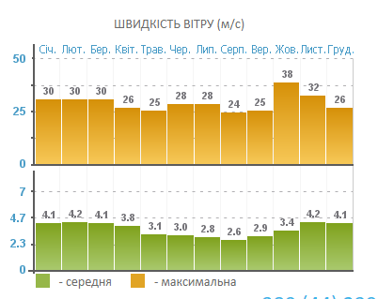

Рис.3
Рис. 4

Статистична інформація отримана з сайту Українського гідрометеорологічного центру (https://meteo.gov.ua/ua/33345/climate/climate_stations/51/8/)

Територія агломерації характеризується значними ресурсами поверхневих і підземних вод. Поверхневі водні об’єкти: річка Південний Буг з притоками (р. Кудрянка, р. Плоска, р. Ліва притока без назви), а також ставки та водосховища, що знаходяться на них. Всі річки міста мають змішаний тип живлення: навесні поповнюються талими сніговими водами, влітку – дощовими. Річка Південний Буг перетинає місто з північного заходу на південний схід. В межах міста річка має дві правих притоки та одну ліву. В 1956 році на Південному Бузі введене до експлуатації міське водосховище, яке призначене для відпочинку і промислового водозабезпечення.
Зелена зона міста представлена умовно-природними ландшафтами, які збереглися у межах Хмельницького та його околиць, а також штучними зеленими насадженнями (парками, скверами, алеями та ін.), які позитивно впливають на стан навколишнього природного середовища і є показником екологічного благополуччя. За офіційними даними, якими користувались до 2016 року, площа міських зелених насаджень загального користування (за цільовим призначенням), зокрема в місті Хмельницькому, становила 112,83 га. З 2016 по 2020 роки під парки та сквери відведено понад 190 га території зелених зон.
Природно-заповідний фонд місцевого значення у місті Хмельницькому представлений 22 природно-заповідними територіями та об’єктами загальною площею 191,7558 га.
На даний час сформована екологічна мережа України, в рамках якої розроблені та затверджені регіональна екологічна мережа Хмельницької області та схема екологічної мережі міста Хмельницького (затверджена рішенням тридцять четвертої сесії Хмельницької міської ради від 09.10.2019 року №37). Каркасом екомережі міста є його зелена зона, насамперед території природно-заповідного фонду, заплави річок, струмків, озер тощо.
Відповідно до регіональної схеми формування екологічної мережі Хмельницької області по території агломерації «Хмельницький» проходить Південнобузький екокоридор (https://www.adm-km.gov.ua/wp-content/uploads/2016/08/eco_net_khm.jpg) .

ІІ. Інформація про забруднення атмосферного повітря*
      - Джерела забруднення атмосферного повітря
№ | Показник | 2016 | 2017 | 2018 | 2019 | 2020
1 | Загальна кількість підприємств, що здійснюють викиди забруднювальних речовин в атмосферне повітря, од | 69 | 72 | 73 | 74 | 68
2 | Загальна кількість (одиниць) діючих дозволів на викиди забруднювальних речовин в атмосферне повітря, об’єкт якого належить до: | 162 | 217 | 312 | 352 | 377
 | першої групи | 0 | 0 | 0 | 0 | 0
 | другої групи та третьої групи | 162 | 217 | 312 | 352 | 377
3 | Кількість зареєстрованих транспортних засобів, од з них такі, що належать: | 15194 | 19912 | 25241 | 32173 | 43688
 | юридичним особам, од | 1975 | 2483 | 3139 | 4058 | 5086
 | фізичним особам, од | 13219 | 17429 | 22102 | 28115 | 38602
4 | Протяжність автомобільних доріг, тис. км | 0.428 | 0.428 | 0.428 | 0.428 | 0.428636
 | з них з твердим покриттям, км | 0.428 | 0.428 | 0.428 | 0.428 | 0.428636
5 | Інші джерела забруднення, од | 144 | 145 | 140 | 146 | 147
 | кількість аеропортів | - | - | - | - | -
 | кількість морських/річкових портів | - | - | - | - | -
 | кількість об'єктів утворення, оброблення та утилізації відходів, місць видалення відходів | 144 | 145 | 140 | 146 | 147
6 | Природні джерела (за наявності) | - | - | - | - | -

* статистичні данні за 2021 рік відсутні, у зв’язку з тим, що Державна служба статистики надає інформацію орієнтовно у квітні місяці.

Інформація про забруднення атмосферного повітря*

 |  | 2016 рік | 2017 рік | 2018 рік | 2019 рік | 2020 рік
1 | Загальний обсяг викидів забруднювальних речовин, тис. т | 1,037509 | 1,056683 | 1,037096 | 1,038941 | 0,859368
2 | Викиди забруднювальних речовин від стаціонарних джерел (тис. т) всього,  у тому числі: | 1,037509 | 1,05663 | 1,037096 | 1,038941 | 0,859368
 | діоксид сірки | 0,039958 | 0,041219 | 0,040536 | 0,036898 | 0,0324
 | діоксид азоту та оксиди азоту | 0,253698 | 0,237228 | 0,241074 | 0,227189 | 0,197034
 | оксид вуглецю | 0,33664 | 0,351229 | 0,350522 | 0,367178 | 0,291881
 | речовини у вигляді суспендованих твердих частинок | 0,20598 | 0,221155 | 0,196304 | 0,191865 | 0,152685
 | метали та їх сполуки | 0,004822 | 0,004413 | 0,004853 | 0,004385 | 0,004135
 | з них:
 | миш’як | 0,000001 | 0,000006 | - | 0,000001 | 0,000001
 | кадмій та його сполуки | - | - | - | - | -
 | свинець та його сполуки | 0,000006 | 0,000009 | 0,000006 | 0,000005 | 0,000005
 | ртуть та його сполуки | - | - | - | - | -
 | нікель та його сполуки | 0,000001 | 0,000009 | 0,000001 | - | -
 | залізо | 0,002975 | 0,002916 | 0,003293 | 0,003172 | 0,003058
 | мідь | 0,000056 | 0,000063 | 0,000054 | 0,000041 | 0,000037
 | цинк | 0,000039 | 0,000027 | 0,000019 | 0,000016 | 0,000015
 | алюмінію оксид | 0,00159 | 0,001214 | 0,001178 | 0,000852 | 0,000843
 | хром та його сполуки | 0,000004 | 0,000018 | 0,000005 | 0,000004 | 0,000004
 | манган та його сполуки | 0,000150 | 0,000148 | 0,000156 | 0,000140 | 0,000140
3 | Викиди забруднювальних речовин від пересувних джерел, тис. т | - | - | - | - | -
4 | Інше (вказати) | - | - | - | - | -

* розрахунки проводяться Державною службою статистики тільки в розрізі адміністративних областей.
* статистичні данні за 2021 рік відсутні, у зв’язку з тим, що Державна служба статистики надає інформацію орієнтовно у квітні місяці.

ІІІ. Діюча система моніторингу стану атмосферного повітря станом на 2022 р.

  - Мережа пунктів спостережень за станом атмосферного повітря
Місце розташування пункту  (адреса, географічні координати)/  або маршрути - точки відбору | Найменування  юридичної особи, якій належить пункт спостереження | Дата введення в експлуатацію | Перелік забруднювачів | Режим спостережень | Метод оцінювання | Дані щодо  сертифікації  обладнання / оцінка відповідності, приладів (для автоматизованих та напівавтоматизованих пунктів) | Дані щодо процедури повірки
Стаціонарні пункти спостережень
№1.м. Хмельницький,  вул.Чорновола.122  (територія військового госпіталю)  Координати:  49º 24´15,2´´ пн. ш  27º 01´ 58,9´´сх.д | Хмельницький ЦГМ,  вул. Грушевського,87 | 01.01.1992р. | пил | 2 рази на добу(7ººта19ºº) | Фіксовані вимірювання | сертифікований | повірений
 |  |  | діоксид сірки | 4 рази на добу(1ºº,7ºº,13ººта19ºº) | Фіксовані вимірювання | сертифікований | повірений
 |  |  | діоксид азоту | 4 рази на добу(1ºº,7ºº,13ººта19ºº) | Фіксовані вимірювання | сертифікований | повірений
 |  |  | оксид азоту | 4 рази на добу(1ºº,7ºº,13ººта19ºº) | Фіксовані вимірювання | сертифікований | повірений
 |  |  | оксид вуглецю | 2 рази на добу(7ººта19ºº) | Індикативні  вимірювання | сертифікований | повірений
 |  |  | фенол | 3 рази на добу  7ºº,13ººта19ºº | Фіксовані вимірювання | сертифікований | повірений
 |  |  | формальдегід | 3 рази на добу  7ºº,13ººта19ºº | Фіксовані вимірювання | сертифікований | повірений
 |  |  | хлорид водню | 2 рази на добу(7ººта19ºº) | Фіксовані вимірювання | сертифікований | повірений
 |  |  | аміак | 2 рази на добу(7ººта19ºº) | Фіксовані вимірювання | сертифікований | повірений
 |  |  | розчинні сульфати | 2 рази на добу(7ººта19ºº) | Фіксовані вимірювання | сертифікований | повірений
 |  |  | кадмій | В 7ºº на протязі 3-х днів на один поглинальний прилад  Відбираються 3-и проби і таких відборів 4 на місяць | Фіксовані вимірювання | сертифікований | повірений
 |  |  | залізо | В 7ºº на протязі 3-х днів на один поглинальний прилад  Відбираються 3-и проби і таких відборів 4 на місяць | Фіксовані вимірювання | сертифікований | повірений
 |  |  | марганець | В 7ºº на протязі 3-х днів на один поглинальний прилад  Відбираються 3-и проби і таких відборів 4 на місяць | Фіксовані вимірювання | сертифікований | повірений
 |  |  | мідь | В 7ºº на протязі 3-х днів на один поглинальний прилад  Відбираються 3-и проби і таких відборів 4 на місяць | Фіксовані вимірювання | сертифікований | повірений
 |  |  | нікель | В 7ºº на протязі 3-х днів на один поглинальний прилад  Відбираються 3-и проби і таких відборів 4 на місяць | Фіксовані вимірювання | сертифікований | повірений
 |  |  | свинець | В 7ºº на протязі 3-х днів на один поглинальний прилад  Відбираються 3-и проби і таких відборів 4 на місяць | Фіксовані вимірювання | сертифікований | повірений
 |  |  | хром | В 7ºº на протязі 3-х днів на один поглинальний прилад  Відбираються 3-и проби і таких відборів 4 на місяць | Фіксовані вимірювання | сертифікований | повірений
 |  |  | цинк | В 7ºº на протязі 3-х днів на один поглинальний прилад  Відбираються 3-и проби і таких відборів 4 на місяць | Фіксовані вимірювання | сертифікований | повірений
 |  |  |  | 2 рази на добу(7ººта19ºº)
№.2 м.Хмельницький, на розі вулиць Шухевича та Олімпійської (мікрорайон Гречани)  Координати: 49º 26´05,2´´ пн.ш  26º 57´ 40,8´´сх.д... | Хмельницький ЦГМ,  Вул. Грушевського,87 | 01.01.1992р | пил |  | Фіксовані вимірювання | сертифікований | повірений
 |  |  | діоксид сірки | 4 рази на добу  (1ºº , 7ºº, 13ºº та19ºº) | Фіксовані вимірювання | сертифікований | повірений
 |  |  | діоксид азоту | 4 рази на добу  (1ºº , 7ºº, 13ºº та19ºº) | Фіксовані вимірювання | сертифікований | повірений
 |  |  | оксид азоту | 4 рази на добу  (1ºº , 7ºº, 13ºº та19ºº) | Фіксовані вимірювання | сертифікований | повірений
 |  |  | оксид вуглецю | 2 рази на добу(7ººта19ºº) | Індикативні  вимірювання | сертифікований | повірений
 |  |  | фенол | 3 рази на добу  7ºº,13ººта19ºº | Фіксовані вимірювання | сертифікований | повірений
 |  |  | формальдегід | 3 рази на добу  7ºº,13ººта19ºº | Фіксовані вимірювання | сертифікований | повірений
 |  |  | хлорид водню | 2 рази на добу(7ººта19ºº) | Фіксовані вимірювання | сертифікований | повірений
 |  |  | аміак | 2 рази на добу(7ººта19ºº) | Фіксовані вимірювання | сертифікований | повірений
 |  |  | Розчинні сульфати | 2 рази на добу(7ººта19ºº) | Фіксовані вимірювання | сертифікований | повірений
Індикативні станції - Немає
Пересувні пункти (станції, лабораторії) – Немає

*Визначення бенз(а)пірену припинено з 2014 року, але на постах проводиться відбір проб, які зберігаються в лабораторії протягом трьох місяців.
  - Мережа пунктів спостережень за станом атмосферних опадів
Місце розташування пункту (адреса, географічні  координати) | Найменування юридичної  особи, якій належить пункт спостереження | Дата введення в експлуатацію | Перелік показників та складових  опадів | Режим спостережень
- | - | - | - | -

- Лабораторно-аналітичний комплекс

№  з\п | Юридичний статус, форма власності, установа (організація), якій належить лабораторно-аналітичний комплекс/підпорядкування | Кількість працівників | Перелік основного обладнання та приладів, що використовуються для проведення аналізів | Дані щодо сертифікації обладнання та приладів | Переліки забруднювальних речовин, що визначаються в пробах | Метод аналізу | Процедура верифікації даних
1 | Лабораторія спостережень за забрудненням атмосферного повітря Хмельницького ЦГМ, адреса м. Хмельницький, вул..Чорновола,122/1
 | Державна служба України з надзвичайних ситуацій  Хмельницький обласний центр з гідрометеорології (Хмельницький ЦГМ) | 9 | Анеморумбограф  М-63-М1,  Барометр-анероїд  М67;  Психрометр аспіраційний  МВ-4М  Газоаналізатор  621 ЭХ 15  Електроаспіратор  ЭА-2С-М1  Тягонапоромір  ТНМП  Установка пневматична  УП-0152 С  з ротаметр Р-1 ,Р-5,Р-20,Р-0,5  Повітровідбірник  «Компонент»  (сопла 4 шт.),  Ваги лабораторні електронні AS220.R2  Колориметр фотоелектричний концентраційний КФК-2  Спектрофотометр «Солар» PV1251B  Установка пневматична ASA 4S | Прилади сертифіковані та повірені | Атмосферного повітря: | РД 52.04.186-89 | Система контролю точності вимірювань проводиться у відповідності до РД 52.24.66-86
 |  |  |  |  | пил | п 5.2.6
 |  |  |  |  | діоксид сірки | п 5.2.7.2
 |  |  |  |  | діоксид азоту | п.5.2.1.7
 |  |  |  |  | оксид азоту | п.5.2.1.7
 |  |  |  |  | оксид вуглецю | Інструкція до газоаналізатора 621 ЭХ 15
 |  |  |  |  | Фенол | п 5.3.3.4
 |  |  |  |  | Формальдегід | п 5.3.3.6
 |  |  |  |  | Хлорид водню | п 5.2.3.6
 |  |  |  |  | Аміак | п 5.2.1.2
 |  |  |  |  | Розчинні сульфати | п 5.2.7.7
 |  |  |  |  | ….
 |  |  |  |  | Атмосферних опадів: спостереження не проводяться
 |  |  |  |  | …

- Інші методи оцінювання (моделювання, інвентаризація викидів, прогнози, наукові та дослідницькі)
На даний час у місті відсутня сучасна оперативна система оповіщення або інформування громадян про рівень забруднення повітря. Також відсутній онлайн ресурс, що здійснює контроль/фіксацію/аналіз даних оперативних вимірювань. Тому як альтернативне рішення, було запропоновано створити систему громадського моніторингу стану якості повітря. Даний проєкт впровадили в рамках Програми «Громадські ініціативи м. Хмельницького на 2016-2020 роки». На даний момент встановлено 8 компактних станцій моніторингу - ВПУ №25 (мкрн. Виставка, просп.Миру,61/3); НВК №9 (мкрн. Ракове, вул.Чорновола,155); СКЦ Плоскирів (мкрн. Гречани, вул. Шухевича, 90); ЗОШ №13 (вул. Профспілкова, 39); СЗОШ №1 (вул.Староміська,2); СЗОШ № 19 (мкрн. Лезневе); ДНЗ №56 (мкрн. Озерна); СЗОШ №18, (мкрн. Ружична).

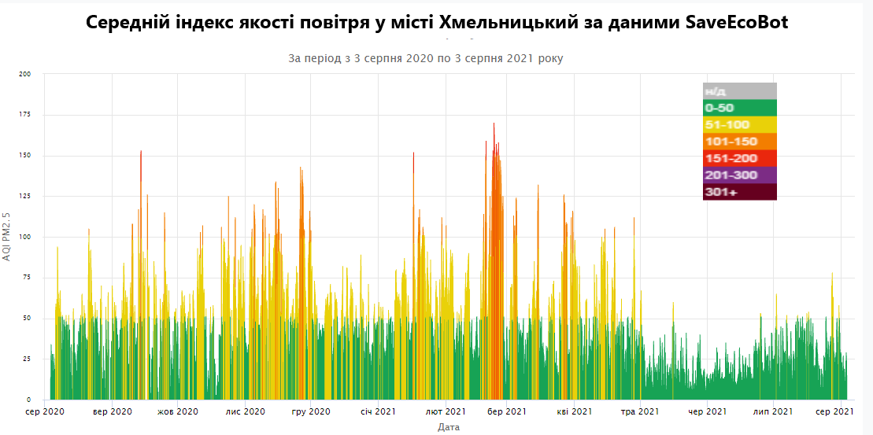

Рис. 5. Середній індекс якості повітря агломерації «Хмельницький» за даними станцій громадського моніторингу

- Система оприлюднення інформації
№  з/п | Суб’єкт забезпечення | Періодичність оприлюднення | Посилання на джерело | Примітки
1 | Управління з питань екології та контролю за благоустроєм Хмельницької міської ради  (Орган управління якістю атмосферного повітря агломерації «Хмельницький») | щомісячно | https://khm.gov.ua/uk/ecology | Інформація про стан атмосферного повітря, стан довкілля
 |  | Інформація в реальному часі | https://gis.khm.gov.ua/map/main,  https://gis.khm.gov.ua/ecology_point_organizations,  eco-city.org.ua | Інформація на геопорталі Хмельницької міської ради за даними станцій Громадського моніторингу, встановлених в рамках Програми «Громадські ініціативи м. Хмельницького на 2016-2020 роки»  Інформація про рівень забруднення атмосферного повітря згідно індексу якості повітря AQI PM2.5 та CAQI
2 | Департамент природних ресурсів та екології Хмельницької ОДА  (Орган управління якістю атмосферного повітря зони «Хмельницька») | щомісячно | https://www.adm-km.gov.ua/?page_id=1625 | Інформація про стан довкілля Хмельницької області за результатами моніторингових спостережень  Інформування щодо значень концентрацій забруднювальних речовин на стаціонарних постах спостереження за станом атмосферного повітря.  Інформування щодо перевищень нормативних показників забруднювальних речовин

IV. Система державного моніторингу в галузі охорони атмосферного повітря
(відповідно до постанови Кабінету Міністрів України від 14 серпня 2019 року № 827«Деякі питання здійснення державного моніторингу в галузі охорони атмосферного повітря»)

Аналіз якості атмосферного повітря та вибір режимів спостережень
  - Попередня оцінка просторового розподілу концентрацій забруднювальних речовин станом на 2021 р.

№ | Територія  розташування | Забруднювальна речовина | Метод оцінки (довгострокові вимірювання, короткострокові вимірювання, інвентаризація викидів, моделювання, об’єктивне оцінювання, тощо) | Опис методу оцінки (посилання) | Джерело даних та інформації, що використовувались для проведення оцінки
1 | Міська | Аміак | Довгострокові вимірювання | Звіт про результати попередньої оцінки (Додатки 5 до Програми) | Дані регулярного державного моніторингу Хмельницького обласного центру з гідрометеорології, результати спостережень за забрудненням навколишнього природнього середовища Хмельницької області  «Державна служба України з надзвичайних ситуацій»
 |  | Діоксид азоту
 |  | Діоксид сірки
 |  | Оксид азоту
 |  | Оксид вуглецю
 |  | Пил
 |  | Формальдегід

1.2. Встановлений режим оцінювання в агломерації *

№ | Забруднювальна речовина | Встановлений режим оцінювання | Обґрунтування вибору режиму
1 | Оксид вуглецю | Режим моделювання, або об’єктивного оцінювання | За даними річних звітів про стан забруднення атмосферного повітря м. Хмельницький за 2017-2021 роки Хмельницького ГЦМ протягом останніх п’яти років рівень забруднювальної речовини в атмосферному повітрі суттєво нижче нижнього порогу оцінювання.
2 | Діоксид сірки | Режим моделювання, або об’єктивного оцінювання | За даними річних звітів про стан забруднення атмосферного повітря м. Хмельницький за 2017-2021 роки Хмельницького ГЦМ протягом останніх п’яти років рівень забруднювальної речовини в атмосферному повітрі суттєво нижче нижнього порогу оцінювання.
3 | Діоксид азоту | Режим фіксованих вимірювань | За даними річних звітів про стан забруднення атмосферного повітря м. Хмельницький за 2017-2021 роки Хмельницького ГЦМ протягом останніх п’яти років рівень забруднювальної речовини в атмосферному повітрі суттєво вище верхнього порогу оцінювання.
4 | Кадмій | Режим моделювання, або об’єктивного оцінювання | За даними річних звітів про стан забруднення атмосферного повітря м. Хмельницький за 2017-2021 роки Хмельницького ГЦМ протягом останніх п’яти років рівень забруднювальної речовини в атмосферному повітрі переважно нижчий нижнього порогу оцінювання.
5 | Оксид азоту | Режим комбінованих вимірювань | За даними річних звітів про стан забруднення атмосферного повітря м. Хмельницький за 2017-2021 роки Хмельницького ГЦМ протягом останніх п’яти років рівень забруднювальної речовини в атмосферному повітрі переважно нижчий верхнього порогу оцінювання, та переважно вищий за нижній поріг оцінювання. (між верхнім та нижнім порогами оцінювання)

*На території агломерації на сьогодні відсутні дані про рівні таких забруднювальних речовин як - Тверді частки (ТЧ10/ТЧ2,5), свинець, бензол, арсен, нікель, бенз(а)пірен.
Табличні дані та графіки які використані для встановлення режимів оцінювання наведенні у додатку 4.

2. Проєктування мережі спостережень та оцінювання

2.1. Розміщення та кількість пунктів спостереження (по постах)

№ | Місце розташування пункту спостереження  (адреса/координати) або маршрут | Тип пункту спостереження (міський транспортний, міський фоновий, промисловий, сільський  фоновий, змішаний) | Перелік забруднювальних речовин | Примітки
Референтні/еталонні пункти спостережень:
1 | Стаціонарний пункт №1  м. Хмельницький, вул.Чорновола.122 (територія військового госпіталю)  Координати: 49º 24´15,2´´ пн.ш, 27º 01´ 58,9´´сх.д.. | міський фоновий | діоксид сірки  діоксид азоту та оксиди азоту  оксид вуглецю  ТЧ10  ТЧ2,5  кадмій  нікель  арсен  ртуть  бензол  свинець  бенз(а)пірен | Діючий пункт  (планується модернізація)
2 | Стаціонарний пункт №.2 м. Хмельницький, на розі вулиць Шухевича та Олімпійської (мікрорайон Гречани)  Координати: 49º 26´05,2´´ пн.ш, 26º 57´ 40,8´´сх.д.. | міський фоновий | діоксид сірки  діоксид азоту та оксиди азоту  оксид вуглецю  озон  ТЧ10  ТЧ2,5  кількість опадів, іони амонію, гідрокарбонат-іони,  іони калію,  іони кальцію, загальна кислотність, іони магнію,  іони натрію, нітрат-іони, сульфат-іони, хлорид-іони, рН | Діючий пункт  (планується модернізація)
3 | Пересувний пункт №1  Маршрути: будуть встановлені після впровадження пересувного пункту | міський  транспортний | діоксид сірки  діоксид азоту та оксиди азоту  оксид вуглецю  ТЧ10  ТЧ2,5  озон  кількість опадів, іони амонію, гідрокарбонат-іони,  іони калію,  іони кальцію, загальна кислотність, іони магнію,  іони натрію, нітрат-іони, сульфат-іони, хлорид-іони, рН | Планується на 2024 - 2026 роки

2.2. Розміщення та кількість пунктів спостереження (по забруднювальних речовинах)

№ | Забруднюваль на речовина | Тип станції (фонова, промислова, транспортна, змішана) | Вид вимірювань (фіксовані, індикативні) | Мета досліджень (охорона здоров’я, захист рослинності | Тип території,  Місце розташування пункту (адреса/координати) | Примітки
1. | Свинець | фонова | фіксовані | охорона здоров’я | Міська.  Стаціонарний пункт № 1 – вул. Чорновола, 122
2. | Оксид вуглецю | фонова | фіксовані | охорона здоров’я | Міська.  Стаціонарний пункт № 1 – вул. Чорновола, 122; стаціонарний пункт  № 2 – на розі вулиць Шухевича та Олімпійської.; пересувний пункт №1
3. | Бензол | фонова | фіксовані | охорона здоров’я | Міська.  Стаціонарний пункт № 1 – вул. Чорновола, 122.
4. | Діоксид азоту та оксиди азоту | фонова | фіксовані | охорона здоров’я | Міська.  Стаціонарний пункт № 1 – вул. Чорновола, 122; стаціонарний пункт  № 2 – на розі вулиць Шухевича та Олімпійської; пересувний пункт № 1
5. | Діоксид сірки | фонова | фіксовані | охорона здоров’я | Міська.  Стаціонарний пункт № 1 – вул. Чорновола, 122; стаціонарний пункт  № 2 – на розі вулиць Шухевича та Олімпійської; пересувний пункт № 1
6. | Бенз(а)пірен | фонова | фіксовані | охорона здоров’я | Міська.  Стаціонарний пункт № 1 – вул. Чорновола, 122.
7. | Арсен | фонова | фіксовані | охорона здоров’я | Міська.  Стаціонарний пункт № 1 – вул. Чорновола, 122  .
8. | Кадмій | фонова | фіксовані | охорона здоров’я | Міська.  Стаціонарний пункт № 1 – вул. Чорновола, 122
9. | озон | фонова | фіксовані | охорона здоров’я | Міська.  стаціонарний пункт № 2 – на розі вулиць Шухевича та Олімпійської; пересувний пункт № 1
10. | Ртуть | фонова | фіксовані | охорона здоров’я | Міська.  Стаціонарний пункт № 1 – вул. Чорновола, 122
11. | Нікель | фонова | фіксовані | охорона здоров’я | Міська.  Стаціонарний пункт № 1 – вул. Чорновола, 122
12. | ТЧ2.5 | фонова | фіксовані | охорона здоров’я | Міська.  Стаціонарний пункт № 1 – вул. Чорновола, 122; стаціонарний пункт  № 2 – на розі вулиць Шухевича та Олімпійської; пересувний пункт № 1
13. | ТЧ10 | фонова | фіксовані | охорона здоров’я | Міська.  Стаціонарний пункт № 1 – вул. Чорновола, 122; стаціонарний пункт  № 2 – на розі вулиць Шухевича та Олімпійської; пересувний пункт № 1

Моделювання або об’єктивне оцінювання

№ | Забруднюваль на речовина | Територія (тип та розташування) | Мета досліджень (охорона здоров’я, захист рослинності) | Метод оцінювання (посилання на опис методу або моделі та на джерела інформації) | Примітки
1 | Пил НДЗС | міська | Охорона здоров’я та навколишнього природного середовища | Просторова інтерполяція усереднених результатів спостережень за станом атмосферного повітря методом середньозважених відстаней з використанням додатку QGIS  (http://dspace.nbuv.gov.ua/bitstream/handle/123456789/58112/Mokin  .pdf?sequence=1).
 | ТЧ2,5
 | ТЧ10
 | Діоксид азоту
 | Діоксид сірки
 | Оксид вуглецю
 | озон
 | Бензопірен
 | Бензол
 | важкі метали
 | Формальдегід

Інформація про заплановані заходи щодо модернізації мережі спостережень

Загальна інформація про заплановані заходи

№ | Етап | Заходи | Строки виконання | Відповідальний | Орієнтовні обсяги  Фінансування тис.грн | Примітки
1 | Модернізація наявної системи моніторингу якості атмосферного повітря агломерації, встановлення нових станцій моніторингу | роботи із вдосконалення наявних мереж спостереження за якістю атмосферного повітря, встановлення нових індикативних станцій моніторингу | 2022-2026 | Управління екології та контролю за благоустроєм Хмельницької міської ради,  Хмельницький обласний центр з гідрометеорології | 8000,00* | Державний бюджет, обласний бюджет, бюджет ХМТГ, інші джерела фінансування
2 | придбання пересувного посту моніторингу атмосферного повітря | Придбання пересувного посту спостережень для короткострокових вимірювань | 2024-2026 | Управління екології та контролю за благоустроєм Хмельницької міської ради,  Хмельницький обласний центр з гідрометеорології | 16000,00* | Державний бюджет, обласний бюджет, бюджет ХМТГ, інші джерела фінансування
3 | Обслуговування та забезпечення функціонування системи моніторингу атмосферного повітря  агломерації «Хмельницький» | Обслуговування системи моніторингу атмосферного повітря агломерації «Хмельницький»;  проведення досліджень якості атмосферного повітря тощо | 2022-2026 | Управління екології та контролю за благоустроєм Хмельницької міської ради,  Хмельницький обласний центр з гідрометеорології | 500,00** | Державний бюджет, обласний бюджет, бюджет ХМТГ, інші джерела фінансування
4 | Створення та обслуговування інформаційно- аналітичної системи даних про якість атмосферного повітря агломерації «Хмельницький» | Розроблення, впровадження та забезпечення функціонування інформаційно-аналітичної системи даних про якість атмосферного повітря агломерації «Хмельницький» | 2022-2026 | Управління екології та контролю за благоустроєм Хмельницької міської ради,  Хмельницький обласний центр з гідрометеорології | 400,00** | Державний бюджет, обласний бюджет, бюджет ХМТГ, інші джерела фінансування
5 | Розробка та затвердження планів поліпшення якості атмосферного повітря | Розробка та затвердження планів поліпшення якості атмосферного повітря | 2022-2026 | Управління екології та контролю за благоустроєм Хмельницької міської ради,  Хмельницький обласний центр з гідрометеорології | 300,00** | Державний бюджет, обласний бюджет, бюджет ХМТГ, інші джерела фінансування
6 | Оприлюднення інформації щодо значень концентрацій забруднюючих речовин на стаціонарних постах спостереження за станом атмосферного повітря на території агломерації «Хмельницький» | Публічний доступ до інформації про стан атмосферного повітря міста Хмельницького | 2022-2026 | Управління екології та контролю за благоустроєм Хмельницької міської ради,  Хмельницький обласний центр з гідрометеорології | Не потребує | Державний бюджет, обласний бюджет, бюджет ХМТГ, інші джерела фінансування

* - Обсяги фінансування наведені за ціновими пропозиціями установ які здійснюють поставки відповідного обладнання.
** - Обсяги фінансування оціночні, наведені на підставі даних щодо оснащення комунальних установ з моніторингу довкілля інших міст (які здійснюють автоматизовані спостереження) з порталу «Prozorro».

VI. Додатки

Додаток 1
Перелік суб’єктів системи моніторингу атмосферного повітря та суб’єктів господарювання, що здійснюють моніторинг атмосферного повітря на території агломерації «Хмельницький» (контактні дані)

№ | Назва підприємства | Контактні дані
1 | Хмельницький обласний центр з гiдрометеорологiї Державної служби України з надзвичайних ситуацій | 29000, м. Хмельницький, вул. Грушевського 87,  Тел./факс: (382)79-45-88,  Пошта: pgdhmel@meteo.gov.ua.
2 | ДУ «Хмельницький обласний центр контролю та профілактики хвороб МОЗ України» | 29000, м. Хмельницький, вул. Пилипчука 55,  Тел./факс: (382)65-77-64,  Пошта: oblses.km.ua@gmail.com.
3 | Департамент природних ресурсів та екології Хмельницької ОДА | 29000, м. Хмельницький, вул. Свободи, 70,  Тел./факс: (382)61-85-08,  Пошта: 42814282@gmail.com.
 | Управління з питань екології та контролю за благоустроєм Хмельницької міської ради. | 29000, м. Хмельницький, вул. Кам’янецька 74,  Тел./факс: (382)65-65-90,  Пошта: ecology@khm.gov.ua.

Додаток 2

Карта розміщення джерел викидів та пунктів спостереження за станом атмосферного повітря

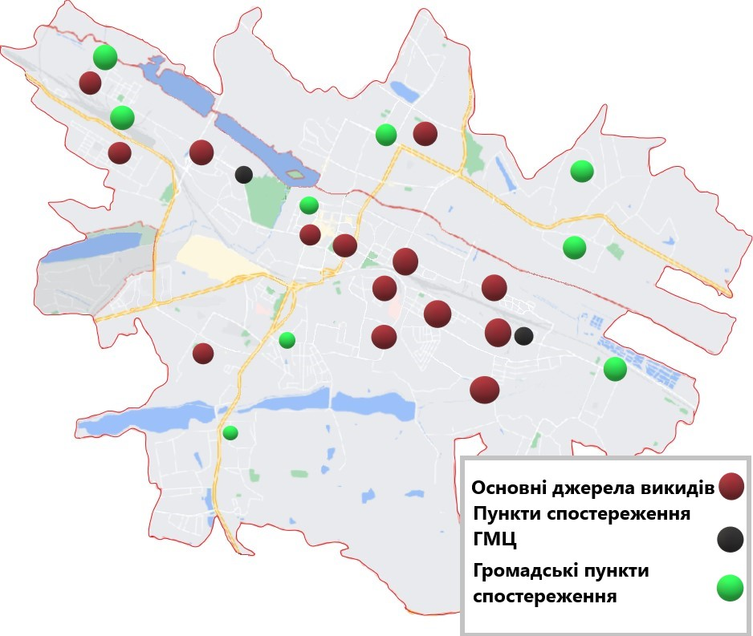

Додаток 3

Перелік основних стаціонарних джерел забруднення атмосферного повітря

за інформацією головного управління статистики у Хмельницькій області

Код | Назва | Юридична адреса | Керівник | Обсяги викидів
3356571 | МІСЬКЕ КОМУНАЛЬНЕ ПІДПРИЄМСТВО "ХМЕЛЬНИЦЬКТЕПЛОКОМУНЕНЕРГО" | М.ХМЕЛЬНИЦЬКИЙ, ВУЛ.ПЕРЕСИПКІНА, БУД. 5 | СКАЛІЙ ВОЛОДИМИР МИХАЙЛОВИЧ | 251,528
5518871 | ТОВАРИСТВО З ДОДАТКОВОЮ ВІДПОВІДАЛЬНІСТЮ "ХМЕЛЬНИЦЬКИЙ ЗАВОД БУДІВЕЛЬНИХ МАТЕРІАЛІВ" | М.ХМЕЛЬНИЦЬКИЙ, ВУЛ.КАМ'ЯНЕЦЬКА, БУД. 161 | КРИВДИК ОЛЕКСІЙ ІВАНОВИЧ | 178,058
1267076 | ТОВАРИСТВО З ДОДАТКОВОЮ ВІДПОВІДАЛЬНІСТЮ "ХМЕЛЬНИЦЬКЗАЛІЗОБЕТОН" | М.ХМЕЛЬНИЦЬКИЙ, ВУЛ.В.М.ЧОРНОВОЛА, БУД. 31 | КОРБУТ ВАЛЕРІЙ АНАТОЛІЙОВИЧ | 96,089
31617387 | ТОВАРИСТВО З ОБМЕЖЕНОЮ ВІДПОВІДАЛЬНІСТЮ "СІРІУС ЕКСТРУЖЕН" | М.ХМЕЛЬНИЦЬКИЙ, ВУЛ.ПІЛОТСЬКА, БУД. 20 | ЯНОВСЬКИЙ МИХАЙЛО ІВАНОВИЧ | 44,093
213440 | ТОВАРИСТВО З ОБМЕЖЕНОЮ ВІДПОВІДАЛЬНІСТЮ "УКРЕЛЕКТРОАПАРАТ" | М.ХМЕЛЬНИЦЬКИЙ, ВУЛ.В'ЯЧЕСЛАВА ЧОРНОВОЛА, БУД. 120 | МАСЛОВСЬКИЙ СЕРГІЙ БОРИСОВИЧ | 33,604
36123019 | КОМУНАЛЬНЕ ПІДПРИЄМСТВО "ПІВДЕННО-ЗАХІДНІ ТЕПЛОМЕРЕЖІ" | М.ХМЕЛЬНИЦЬКИЙ, ВУЛ.КУРЧАТОВА, БУД. 17/1 | ВОЗБОРСЬКИЙ ПАВЛО ВАСИЛЬОВИЧ | 30,655
40490909 | ТОВАРИСТВО З ОБМЕЖЕНОЮ ВІДПОВІДАЛЬНІСТЮ "БІОГАЗ ЕНЕРДЖІ" | М.ХМЕЛЬНИЦЬКИЙ, ПРОСП.МИРУ, БУД.7 |  | 25,766
30190273 | ТОВАРИСТВО З ОБМЕЖЕНОЮ ВІДПОВІДАЛЬНІСТЮ "ТІН ІМПЕКС" | М.ХМЕЛЬНИЦЬКИЙ, ВУЛ.ШУХЕВИЧА, БУД. 120 А | СКОМОРОХОВА АЛІНА АЛІМІВНА | 20,929
37971749 | ТОВАРИСТВО З ОБМЕЖЕНОЮ ВІДПОВІДАЛЬНІСТЮ "ХМЕЛЬНИЦЬКИЙ ЗЕРНОПРОДУКТ" | М.ХМЕЛЬНИЦЬКИЙ, ВУЛ.ЗАВОДСЬКА, БУД. 53 | САВЧУК ОЛЕКСАНДР ІВАНОВИЧ | 17,758
22987900 | ДЕРЖАВНЕ ПІДПРИЄМСТВО "НОВАТОР" | М.ХМЕЛЬНИЦЬКИЙ, ВУЛ.ТЕРНОПІЛЬСЬКА, БУД. 17 | СВІСТУНОВ ОЛЕКСІЙ СЕРГІЙОВИЧ | 15,465
31156867 | ПРИВАТНА ФІРМА "ВУД" | М.ХМЕЛЬНИЦЬКИЙ, ВУЛ.ТЕРНОПІЛЬСЬКА, БУД. 19 | РІПНЕВСЬКИЙ ОЛЕКСАНДР СТАНІСЛАВОВИЧ | 15,302
21328928 | ТОВАРИСТВО З ОБМЕЖЕНОЮ ВІДПОВІДАЛЬНІСТЮ "КАРАТ" | М.ХМЕЛЬНИЦЬКИЙ, ВУЛ.В.М.ЧОРНОВОЛА, БУД. 88/8 | РУЖИЦЬКИЙ ОЛЕКСАНДР ЛЕОНІДОВИЧ | 10,806
3335445 | КОМУНАЛЬНЕ ПІДПРИЄМСТВО ПО БУДІВНИЦТВУ, РЕМОНТУ ТА ЕКСПЛУАТАЦІЇ ДОРІГ ВИКОНАВЧОГО КОМІТЕТУ ХМЕЛЬНИЦЬКОЇ МІСЬКОЇ РАДИ | М.ХМЕЛЬНИЦЬКИЙ, ВУЛ.ЯРОСЛАВА МУДРОГО, БУД. 5 | ШВАЄНКО ВОЛОДИМИР ВІКТОРОВИЧ | 9,790
14321481 | НАЦІОНАЛЬНА АКАДЕМІЯ ДЕРЖАВНОЇ ПРИКОРДОННОЇ СЛУЖБИ УКРАЇНИ ІМ.БОГДАНА ХМЕЛЬНИЦЬКОГО | М.ХМЕЛЬНИЦЬКИЙ, ВУЛ.ШЕВЧЕНКА, БУД. 46 | ЛУЦЬКИЙ ОЛЕКСАНДР ЛЕОНТІЙОВИЧ | 8,335
01070178 | ЛОКОМОТИВНЕ ДЕПО ГРЕЧАНИ ФІЛІЇ "ПІВДЕННО-ЗАХІДНА ЗАЛІЗНИЦЯ" | М.ХМЕЛЬНИЦЬКИЙ, ВУЛ.ВОЛОЧИСЬКА, БУД.10 |  | 8,246
4477290 | ПРИВАТНЕ АКЦІОНЕРНЕ ТОВАРИСТВО "ХМЕЛЬНИЦЬКА МАСЛОСИРБАЗА" | М.ХМЕЛЬНИЦЬКИЙ, ВУЛ.КООПЕРАТИВНА, БУД. 3 | САКІН СЕРГІЙ ОЛЕКСАНДРОВИЧ | 8,180
1182500 | ХМЕЛЬНИЦЬКА ФІЛІЯ АКЦІОНЕРНОГО ТОВАРИСТВА "УКРТЕЛЕКОМ" | М.ХМЕЛЬНИЦЬКИЙ,ВУЛ.ВОЛОДИМИРСЬКА, 68 | ІВАНОВ ОЛЕКСІЙ ВАЛЕНТИНОВИЧ | 6,727

Додаток 4
Попередня оцінка якості атмосферного повітря на території агломерації «Хмельницький»
4.1. Звіт про результати попередньої оцінки
Державний моніторинг якості атмосферного повітря агломерації «Хмельницький» проводиться комплексною лабораторією спостережень за забрудненням природного середовища обласного ЦГМ на двох стаціонарних постах: №1 розташований по вулиці Чорновола, 122; №2 – на розі вулиць Шухевича та Олімпійської. У повітрі визначаються 19 забруднювальних домішок, з них основні – завислі речовини, діоксид сірки, оксид вуглецю та діоксид азоту і специфічні – аміак, формальдегід та вісім важких металів (залізо, кадмій, манган, мідь, нікель, свинець, хром, цинк).
Пункти Хмельницького обласного ЦГМ враховують сумарне забруднення від усіх джерел викидів, що розташовані в певному районі.
Оцінювання стану атмосферного повітря у 2017-2021 роках на території агломерації «Хмельницький» здійснювалось шляхом порівняння середньомісячних концентрацій з середньодобовими гранично-допустимими концентраціями (далі – ГДК) та з порогами оцінювання відповідно до Додатку 2 Постанови КМУ від 14.08.2019 р. № 827 по 5 забруднювальних речовинах Списку А. За відсутності порогів оцінювання для певних речовин оцінювання проводилося лише шляхом порівняння середньомісячних концентрацій з середньодобовим ГДК.

Таблиця 4.1.1. Перелік Забруднювальних речовин Списку А та їх верхній та нижній пороги оцінювання (наявні данні) *

Забруднювальна речовина | Нижній поріг | Верхній поріг
Діоксид сірки | Річне середнє значення (50 мкг/м3) | Річне середнє значення (75 мкг/м3)
Діоксид азоту | Річне середнє значення (26мкг/м3) | Річне середнє значення (32 мкг/м3)
Оксид вуглецю | Середнє значення за 8 годин (5 мг/м3) | Середнє значення за 8 годин (7мг/м3)
Оксид азоту | Річне середнє значення (26мкг/м3) | Річне середнє значення (32 мкг/м3)
Кадмій | Річне середнє значення (2 нг/м3) | Річне середнє значення (3 нг/м3)

*На території агломерації на сьогодні відсутні дані про рівні таких забруднювальних речовин як - Тверді частки (ТЧ10/ТЧ2,5), свинець, бензол, арсен, нікель, бенз(а)пірен.

Табличні дані та графіки які використані для встановлення режимів оцінювання*
Забруднююча речовина | 2017 | 2018 | 2019 | 2020 | 2021
Щорічна гранична величина для захисту здоров'я людини (верхній поріг поріг мкг/м3) | 75 | 75 | 75 | 75 | 75
пост № 1 і №2 (середні дані) | 31,4 | 23,4 | 27,2 | 23,3 | 25,9
Щорічна гранична величина для захисту здоров'я людини (нижній поріг мкг/м3) | 50 | 50 | 50 | 50 | 50

Забруднююча речовина | 2017 | 2018 | 2019 | 2020 | 2021
Щорічна гранична величина для захисту здоров'я людини (верхній поріг поріг мкг/м3) | 32 | 32 | 32 | 32 | 32
пост № 1 і №2 (середні дані) | 59,5 | 40,4 | 55,6 | 50,85 | 42,54
Щорічна гранична величина для захисту здоров'я людини (нижній поріг мкг/м3) | 26 | 26 | 26 | 26 | 26

Забруднююча речовина | 2017 | 2018 | 2019 | 2020 | 2021
Щорічна гранична величина для захисту здоров'я людини (верхній поріг поріг мкг/м3) | 32 | 32 | 32 | 32 | 32
пост № 1 і №2 (середні дані) | 25,5 | 23,5 | 27,9 | 29,05 | 36,6
Щорічна гранична величина для захисту здоров'я людини (нижній поріг мкг/м3) | 26 | 26 | 26 | 26 | 26

Забруднююча речовина | 2017 | 2018 | 2019 | 2020 | 2021
Середнє значення за 8 годин  (верхній поріг поріг мкг/м3) | 7 | 7 | 7 | 7 | 7
пост № 1 і №2 (середні дані) | 1,51 | 1,69 | 2,3 | 2,1 | 1,8
Середнє значення за 8 годин  (нижній поріг мкг/м3) | 5 | 5 | 5 | 5 | 5

Забруднююча речовина | 2017 | 2018 | 2019 | 2020 | 2021
Щорічна гранична величина для захисту здоров'я людини (верхній поріг нг/м3) | 3 | 3 | 3 | 3 | 3
пост № 1 і №2 (середні дані) | 1,5 | 2,9 | 0.8 | 1 | 1,3
Щорічна гранична величина для захисту здоров'я людини (нижній поріг нг/м3) | 2 | 2 | 2 | 2 | 2

*По інших речовинах режими не встановлювалися оскільки суб’єктами моніторингу агломерації «Хмельницький» до сьогодні не впроваджуються методи оцінювання рівнів забруднюючих речовин (а саме відповідні ДСТУ), згідно з пунктом 4 Додатка 3 до Порядку, здійснення державного моніторингу в галузі охорони атмосферного повітря, який затверджений постановою КМУ від 14 серпня 2019 №827 "Деякі питання здійснення державного моніторингу у галузі атмосферного повітря»

4.2. Карти просторового розподілу концентрацій забруднювальних речовин

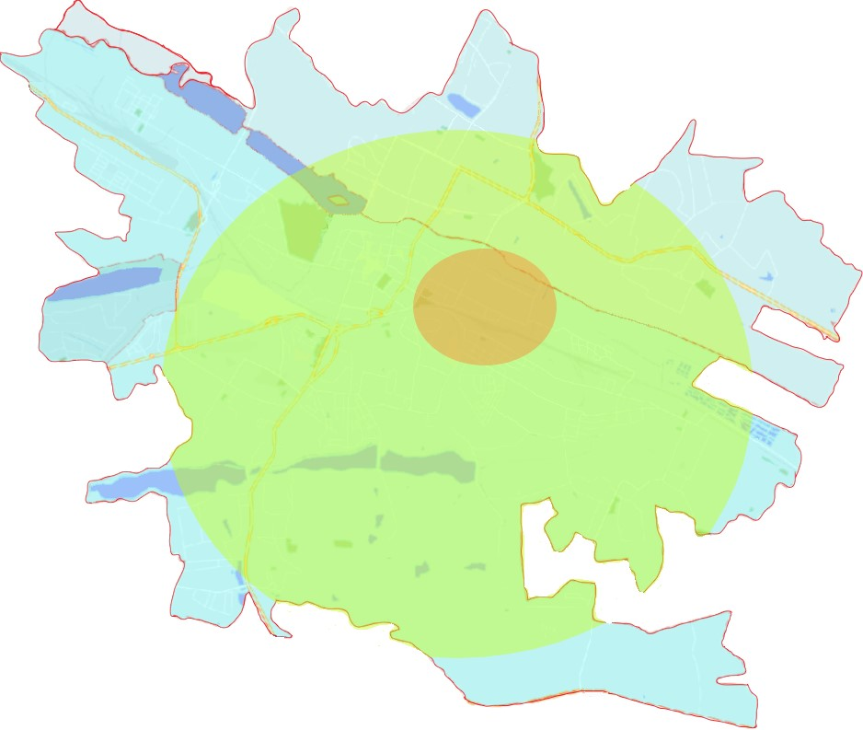

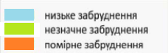

Рис 4.15. Карта розподілу концентрації пилу

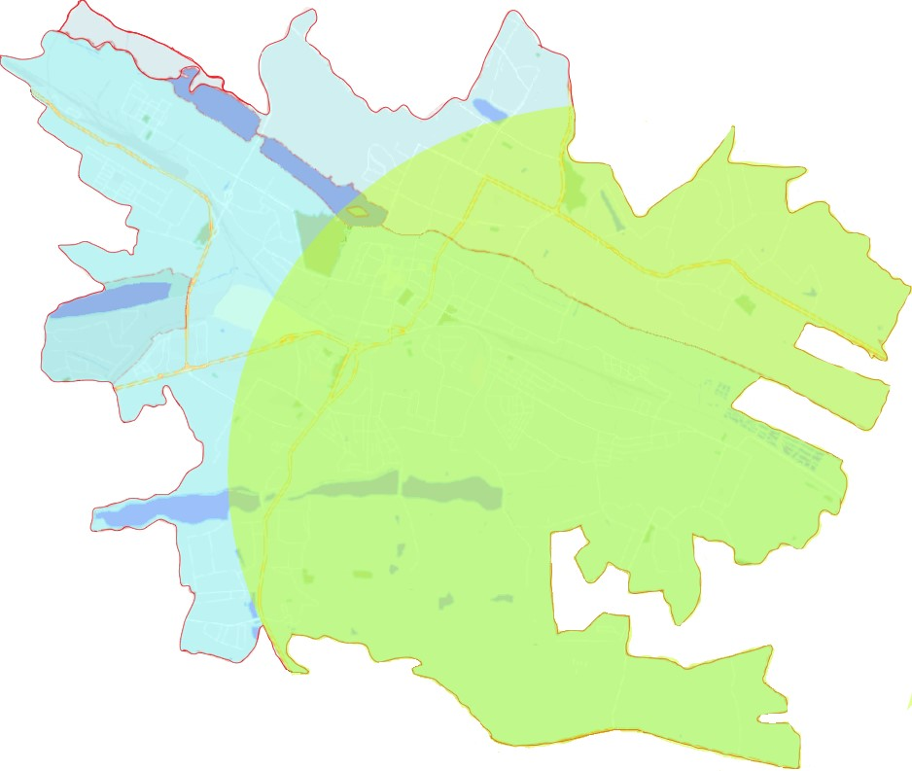

Рис 4.16. Карта розподілу концентрації оксиду азоту

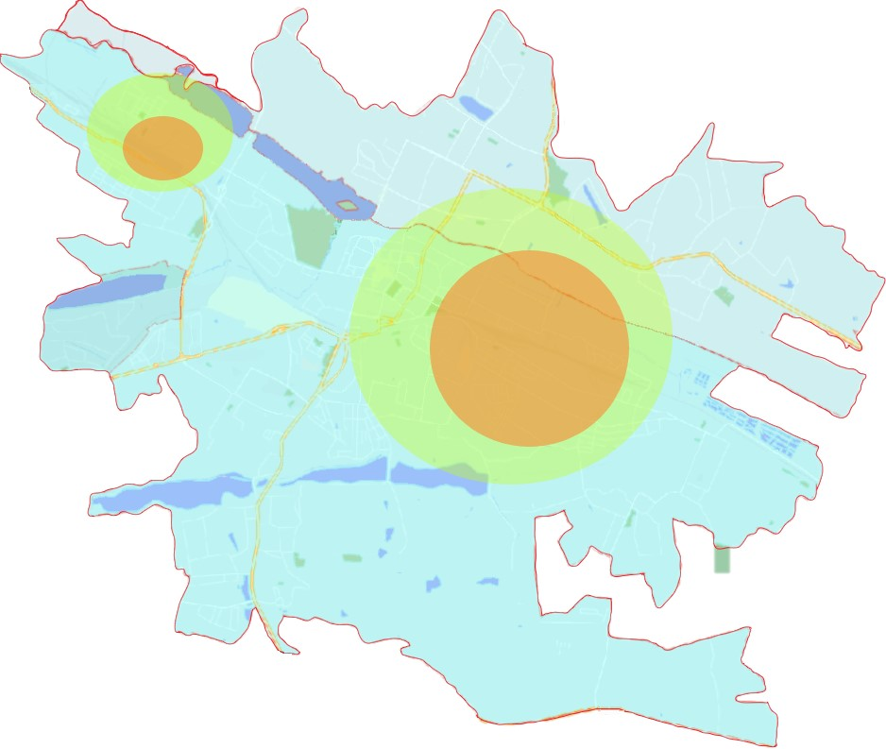

Рис 4.17. Карта розподілу концентрації оксиду вуглецю

Карти розроблялись згідно інформації щодо просторового розподілу концентрацій забруднюючих речових в атмосферному повітрі агломерації «Хмельницький», наданої Хмельницьким обласним центром контролю та профілактики хвороб МОЗ України. А також за допомогою програми спостереження за землею – «Copernicus», яка координується та керується Європейською Комісією у партнерстві з Європейським космічним агентством, державами-членами ЄС та агенціями ЄС.

4.3. Статистика розподілу концентрацій забруднювальних речовин вздовж доріг.

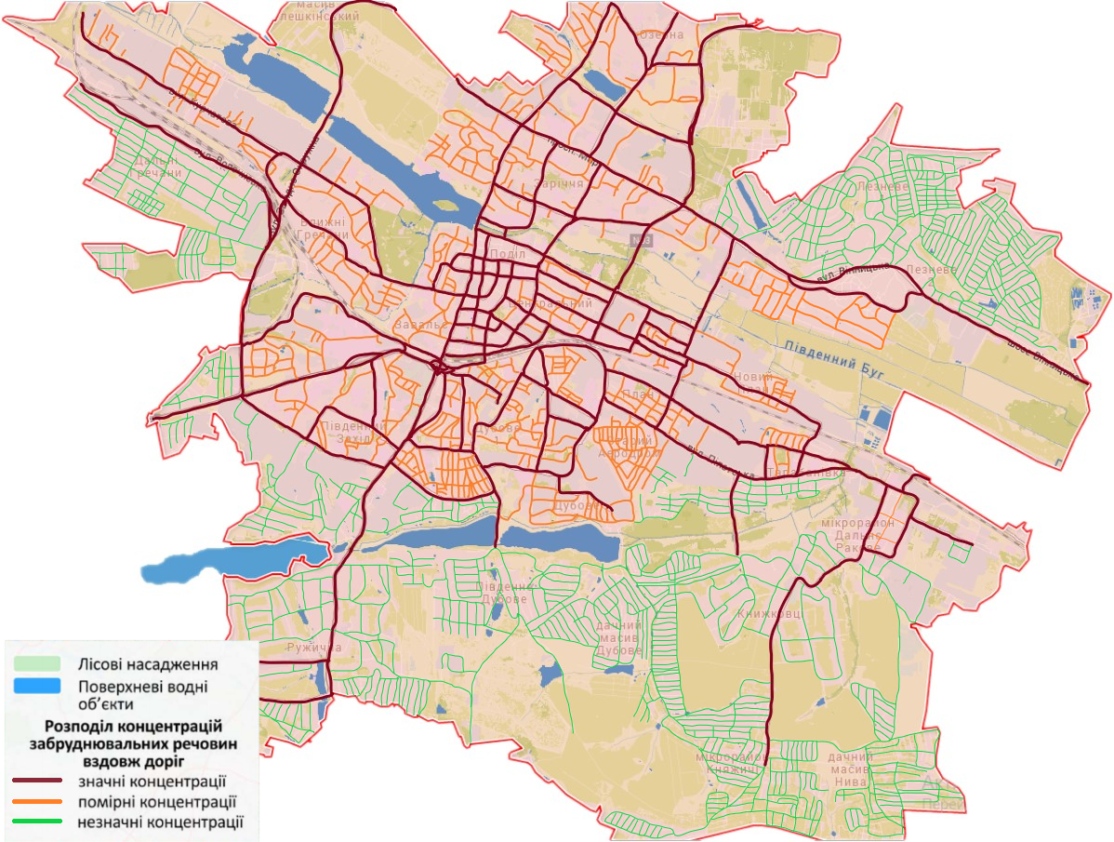

Рис. 4.18. Карта розподілу концентрацій забруднювальних речовин вздовж доріг на території агломерації «Хмельницький»

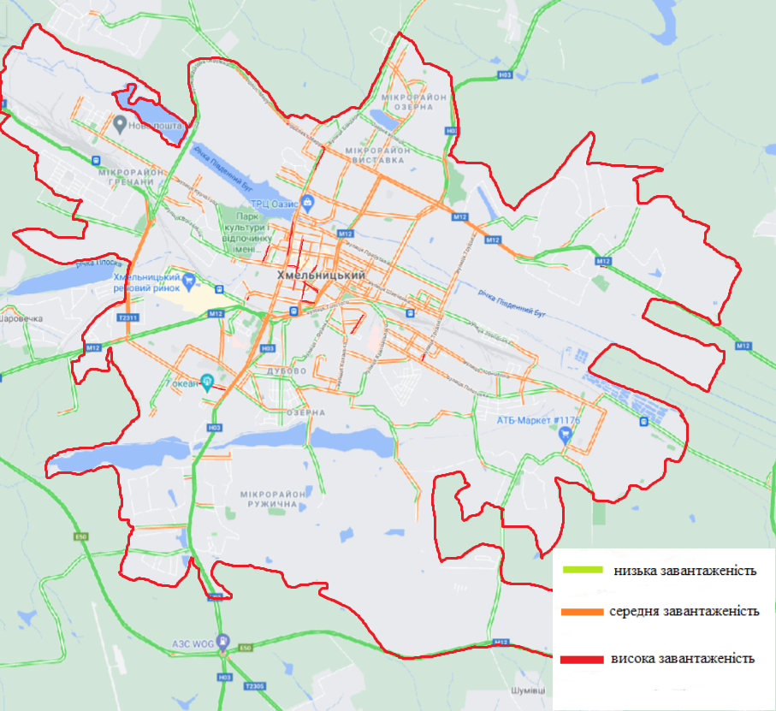

Рис. 4.19 Карта завантаженості ділянок вулично-дорожньої мережі агломерації «Хмельницький»

За інформацією Державної установи «Хмельницький обласний центр контролю та профілактики хвороб МОЗ України», уздовж доріг агломерації не виявлено перевищень гранично-допустимих максимально разових концентрацій забруднюючих речовин у 2015-2018 роках.(див. табл. 4.3.1)
Табл.4.3.1. Концентрація забруднюючих речовин вздовж доріг

 | Виявлені максимально разові концентрації | Максимальна разова концентрація ГДК
 | 2015 рік
12.06.2015 р  Дендропарк 50 м на схід від  Ст.шосе | вуглецю оксиду < 1  азоту діоксиду 0,01  cірки діоксиду 0  формальдегід <0,01 | 5,0  0,2  0,5  0,5
500 м на північ від Вінницьке шосе | вуглецю оксид 1,1  азот діоксид 0,01  сірки діоксид 0 | 5,0  0,2  0,5
50 м на схід від мосту на с.Копистин | формальдегід 0,016  вуглецю оксид <1  азот діоксид 0,01  сірки діоксид 0,2 | 0,035  5,0  0,2  0,5
Дендропарк 50 м на схід від Ст.шосе | формальдегід <0,01  вуглецю оксид <0,1  азот діоксид 0,01  сірки діоксид 0 | 0,035  5,0  0,2  0,5
24.09.2015  Дендропарк | формальдегід <0,01  вуглецю оксид <1  азоту оксид <0,01  фенол <0,004  формальдегід <0,01  сірки діоксид <0,1 | 0,035  5,0  0,2  0,01  0,035  0,5
Кам’янецька,52  Проскурівського Підпілля | вуглецю оксид 1,2  азоту діоксиду 0,01  сірки діоксиду 0,1  фенол <0,004  формальдегід <0,01 | 5,0  0,2  6,5  0,01  0,035
 | 2016 рік
16.06.2016 р  Госпітальна,4 | азот діоксид 0,02  сірки діоксиду 0,1  вуглецю оксиду <1  азоту діоксиду 0,02  сірки діоксиду 0,1 | 0,2  0,5  5,0  0,2  0,5
Вул.Кам’янецька  Вул.Пр.Підпілля | азоту діоксиду 0,02  сірки діоксиду 0,1  вуглецю оксиду <1 | 0,2  0,5  5,0
 | 24.03.2017 рік Хмельницький полігон ТПВ
Південно-Захід  Вул.Б.Хмельницького | азоту діоксиду 0,023  аміак <0,01  сірки діоксиду <0,1  вуглецю оксид <1  сірководень <0,004 | 0,2  0,2  0,5  5,0  0,008
Захід вул.Лісна | азоту діоксиду 0,022  аміак <0,01  сірки діоксиду <0,1  вуглецю оксид <1  сірководень <0,004 | 0,2  0,2  0,5  5,0  0,008
Вул.Проспект Миру | азоту діоксиду 0,022  аміак <0,01  сірки діоксиду <0,1  вуглецю оксид <1  сірководень <0,004 | 0,2  0,2  0,5  5,0  0,008
Схід | азоту діоксиду 0,022  аміак <0,01  сірки діоксиду <0,1  вуглецю оксид <1  сірководень <0,004 | 0,2  0,2  0,5  5,0  0,008
 | 24.03.2017 рік Хмельницький полігон ТПВ
Південний-Схід | азоту діоксиду 0,022  аміак <0,01  сірки діоксиду <0,1  вуглецю оксид <1  сірководень <0,004 | 0,2  0,2  0,5  5,0  0,008
 | 25.04.2018 рік Хмельницький полігон ТПВ
Схід вул.Будівельників | аміак <0,01  сірководень <0,004  вуглецю оксид <1  сірки діоксиду <0,2  сірки діоксиду <0,2 | 0,2  0,008  5,0  0,5  0,2
Південь вул.Пр.Миру,1 | аміак <0,01  сірководень <0,004  вуглецю оксид <1  сірки діоксиду <0,2 | 0,2  0,008  5,0  0,5
 | 25.04.2018рік
Захід вул.Лісна,3 | сірководень <0,004  вуглецю оксид <1  сірки діоксиду <0,1  азоту діоксиду 0,01 | 0,008  5,0  0,5  0,2
Північ р-н Заводу Строймашина | аміак <0,07  сірководень <0,004  вуглецю оксид <1  сірки діоксиду <0,1  азоту діоксиду 0,01 | 0,2  0,008  5,0  0,5  0,2
 | 31.05.2018 рік
Дендропарк | азоту діоксиду 0,01  вуглецю оксид <1  сірки діоксиду <0,1  пил 0,44 | 0,2  5,0  0,5  0,5
Вул.Кам’янецька,108  Вул.Інститутська,4 | сірки діоксиду <0,1  пил 0,11  азоту діоксиду 0,02  вуглецю оксид 1,6  пил 0,13 | 0,5  0,5  0,2  0,5  0,5
Вул.Степана Бандери  Вул.Зарічанська | азоту діоксиду 0,02  вуглецю оксид 1,6  сірки діоксиду 0,1  пил 0,12 | 0,2  5,0  0,5  0,5

Додаток 5

Проєктування мережі спостережень
5.1. Карти зі схемою розміщення пунктів спостережень (макромасштаб)

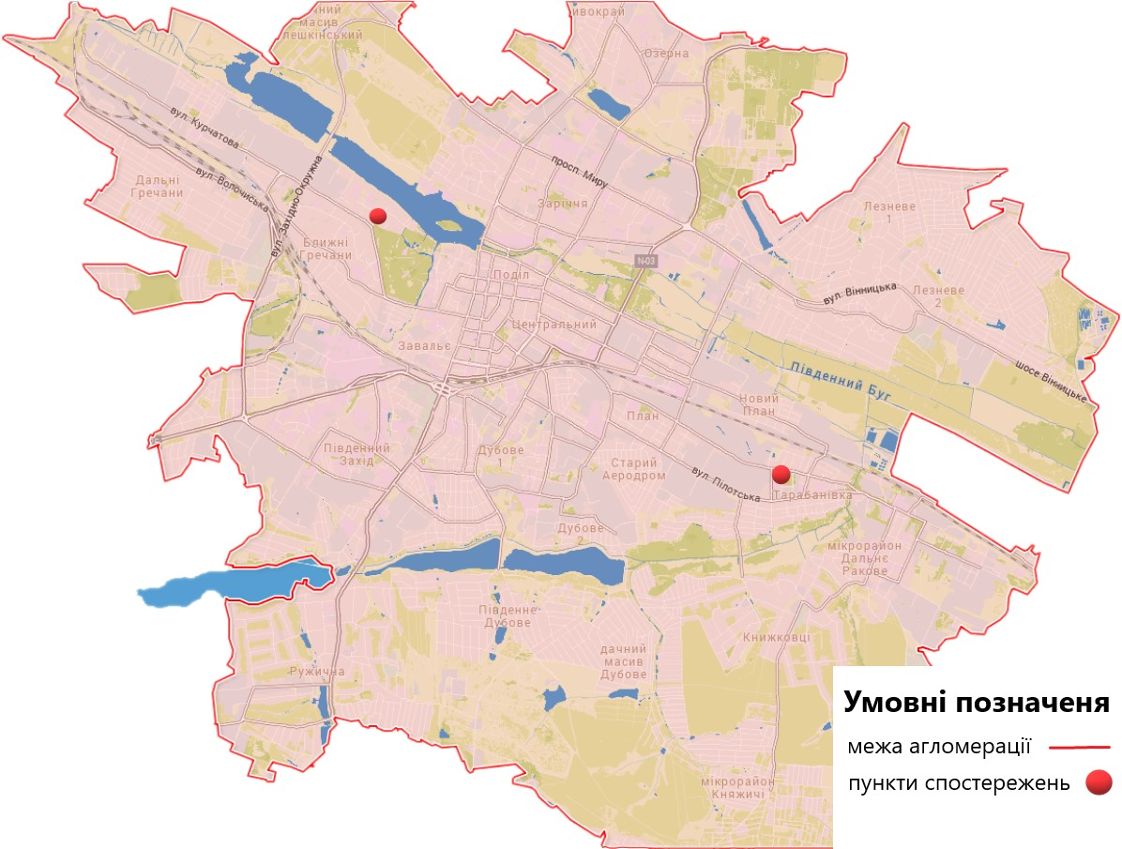

Рисунок 5.1.1. Карта зі схемою розміщення пунктів спостережень

Відповідно до вимог наказу МВС України від 21.04.2021 р. № 300 «Порядок розміщення пунктів спостережень за забрудненням атмосферного повітря в зонах та агломераціях», агломерація «Хмельницький» з населенням 271,7 тис. жителів повинна мати мінімум 2 пункти спостережень з фіксованими вимірюваннями.
Під час вибору місць розташування пунктів спостережень системи моніторингу атмосферного повітря були вирішено використовувати існуючі пункти Хмельницького обласного ЦГМ.
Стаціонарний пост №1 (вул.Чорновола, 122, територія військового госпіталю) розташований поблизу декількох основних джерел викидів міста Хмельницького, у самому центрі житлового району біля перехрестя Чорновола та Лесі Українки. Стаціонарний пост №1 класифікується як міський фоновий. Разом з тим, місце розташування посту відповідає вимогам наказу МВС України від 21.04.2021 р. № 300 щодо міських фонових пунктів. Тому пропонується залишити пост на існуючому місці – який збереже наявну статистику спостережень в цьому ж районі. Однак пост потребує модернізації у відповідності до вимог, зазначених в вищенаведеному наказі.

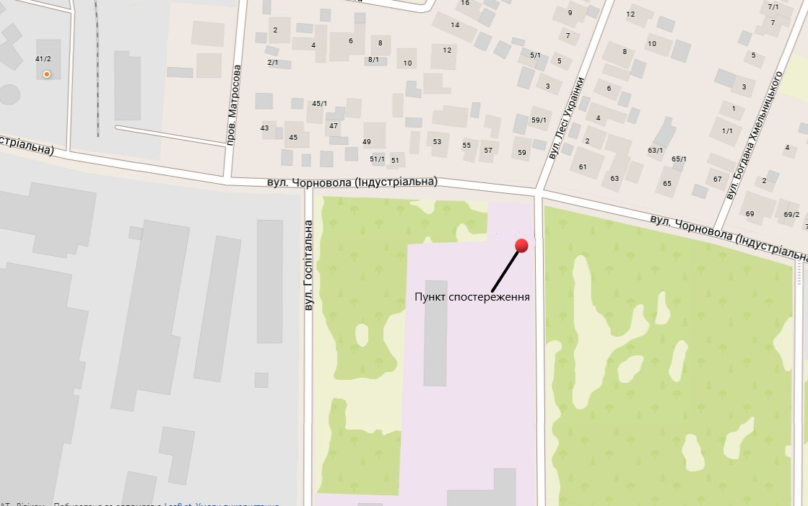

Рисунок 5.1.2. Місце розташування стаціонарного пункту № 1

Пункт, на місці якого зараз розташований стаціонарний пост №2 (на розі вулиць Шухевича та Олімпійської (мікрорайон Гречани)), класифікується теж як міський фоновий, оскільки знаходится в самому центрі мікрорайону. Розташування даного пункту (рис. 6.3) відповідає основним вимогам наказу МВС України від 21.04.2021 р. № 300 щодо міських фонових пунктів, однак потребує модернізації та приведення оточуючої ділянки у відповідність до вимог, зазначених в розділі IV вищеприведеного наказу.

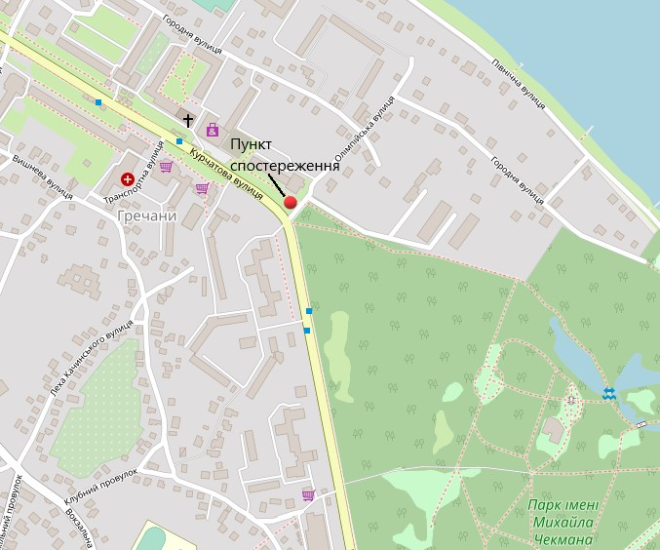

Рисунок 5.1.3. Стаціонарний пункт № 2 (на розі вулиць Шухевича та Олімпійської)

Відповідно до наказу МВС України від 21 квітня 2021 року № 300 для вимірювань рівня озону та рівня бенз(а)пірену потрібен мінімум 1 пункт. Враховуючи, що пункт для вимірювання озону має розміщуватись в житлових районах, парках, на великих вулицях, де є мінімальним вплив промислових об’єктів, місце розташування стаціонарного пункту № 2 (на розі вулиць Шухевича та Олімпійської) повністю відповідатиме вимогам наказу.
Щодо важких металів, за даними Хмельницького обласного ГМЦ, в останні роки жодного разу не було виявлено перевищення норм. Відповідно до Додатку 1 до наказу МВС України від 21.04.2021 р. № 300 достатньо здійснювати їх вимірювання лише на 1 пункті спостереження. Пропонується стаціонарний пункт № 1(вул.Чорновола, 122, територія військового госпіталю).
Оскільки в агломерації «Хмельницький» відсутні пости спостережень за станом опадів, пропонується обладнати стаціонарний пункт № 2 (на розі вулиць Шухевича та Олімпійської) приладами для здійснення спостереження за показниками та складовими атмосферних опадів, відповідно до списку А постанови Кабінету Міністрів України від 14 серпня 2019 р. № 827, а саме: іони амонію, гідрокарбонат-іони, іони калію, іони кальцію, загальна кислотність, іони магнію, іони натрію, нітрат-іони, сульфат-іони, хлорид-іони, рН.
Дані, зібрані системою моніторингу атмосферного повітря, повинні накопичуватись та систематизуватись у спеціальній інформаційно-аналітичній системі даних про якість атмосферного повітря агломерації «Хмельницький» з можливістю їх оприлюднення для населення. У п. 14 Порядку здійснення державного моніторингу в галузі охорони атмосферного повітря, затвердженого постановою Кабінету Міністрів України від 14 серпня 2019 р. № 827, визначено наступний склад даних про якість атмосферного повітря та періодичність їх оприлюднення:
- інформацію про концентрації в атмосферному повітрі діоксиду сірки, діоксиду азоту, твердих часток (ТЧ10, ТЧ2,5), озону і оксиду вуглецю – щодня, а за можливості – щогодини;
- аналітичні дані щодо стану та оцінки якості атмосферного повітря, прогнози стану атмосферного повітря і його змін – щодня;
- у разі перевищення інформаційного або будь-якого з порогів небезпеки – про місцевість, в якій зафіксовано перевищення, час початку і тривалість перевищення, найвищу концентрацію за одну годину, найвищу середню концентрацію озону за вісім годин – в найкоротший строк з моменту отримання такої інформації;
- у випадку виявлення концентрацій ртуті в атмосферному повітрі – в найкоротший строк з моменту отримання такої інформації;
- інформацію про рівні в атмосферному повітрі свинцю і бензолу – щомісяця;
- інформацію про рівні в атмосферному повітрі миш’яку, кадмію, нікелю, бенз(а)пірену – щороку;
- інформацію про вплив рівнів забруднювальних речовин в атмосферному повітрі на життя та здоров’я населення, зокрема інформацію щодо впливу на здоров’я населення перевищень граничних величин, цільових показників, інформаційного порогу, порогів небезпеки і рекомендованої для населення поведінки.
Оскільки в агломерації «Хмельницький» відсутні пересувні пости спостережень, пропонується в рамках програми доукомплектувати стаціонарні пости мобільною лабораторією екологічного контролю.

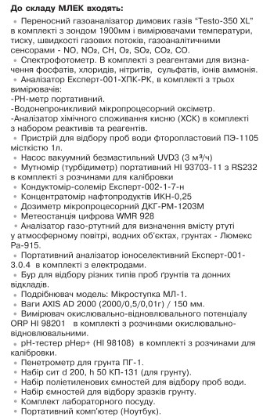
Мобільна лабораторія екологічного контролю дозволить визначати рівні концентрації забруднюючих речовин в димових газах промислових підприємств, а також може виконувати радіаційний контроль повітря.
Основною ж перевагою мобільної лабораторії є можливість проведення вимірювань у будь-яких місцях агломерації, що дає можливість отримувати максимально точні статистичні данні по всій агломерації.

З урахуванням вищевикладеного та високої вартості необхідного для спостережень обладнання, пропонується здійснювати їх придбання в декілька етапів. На першому етапі необхідно придбати обладнання, яке дозволить забезпечити вимірювання для щогодинного оперативного оприлюднення інформації про концентрації в атмосферному повітрі діоксиду сірки, діоксиду азоту, твердих часток (ТЧ10, ТЧ2,5), озону і оксиду вуглецю (відповідно до списку з абзацу першого п. 14 Постанови КМУ від 14 серпня 2019 р. № 827) та відпрацювати усі організаційно-технічні аспекти переходу усієї системи моніторингу атмосферного повітря в агломерації на новий режим. На наступних етапах необхідно придбати обладнання для вимірювання інших показників, визначених у Програмі. В заключному етапі планується придбання мобільної лабораторії екологічного контролю. Розмір видатків на реалізацію заходів Програми формується з бюджетів всіх рівнів з урахуванням курсу долара, оскільки, як правило, використовується переважно зарубіжне обладнання, та потребує щорічного уточнення.

Опис місцевості та орієнтовані за компасом фотографії оточуючої ділянки (мікромасштаб)

Існуючі пункти спостереження за станом атмосферного повітря, які планується модернізувати, розміщені на ділянках у західній та східній частині агломерації поруч із приватними секторам та комерційними приміщеннями за координатами: 49.231392, 28.518974. Рельєф місцевостей – рівнинний, без значних перепадів висот.
Пункт №1 ( вул. Чорновола, 122) - відстань до середини найближчої смуги руху вул. Чорновола – 25 м, до найближчого одноповерхового будинку – більше 20 м, до найближчого багатоповерхового будинку – більше 100 м. В безпосередній близькості до пункту спостереження знаходяться ТДВ «ХМЕЛЬНИЦЬКЗАЛІЗОБЕТОН» (1,1 км), ТОВ «СІРІУС ЕКСТРУЖЕН» (1 км), ПАТ«УКРЕЛЕКТРОАПАРАТ» (500 м).
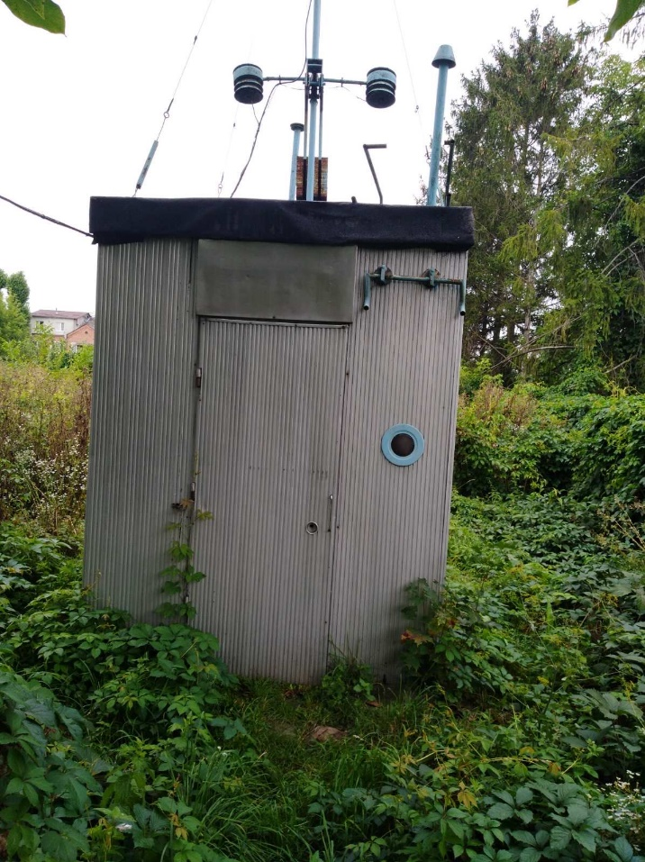
Пункт №2 ( На розі вулиць Шухевича та Олімпійської) - відстань до середини найближчої смуги руху вул. Шухевича – 20 м, до найближчого одноповерхового будинку – більше 30 м, до найближчого багатоповерхового будинку – 50 м. В безпосередній близькості до пункту спостереження знаходяться КП «ПІВДЕННО – ЗАХІДНІ ТЕПЛОМЕРЕЖІ» (950 м), КОЛЕКТИВНЕ ПІДПРИЄМСТВО «ХМЕЛЬНИЦЬКИЙ КОМБІНАТ БУДІВЕЛЬНИХ МАТЕРІАЛІВ» (900 м).
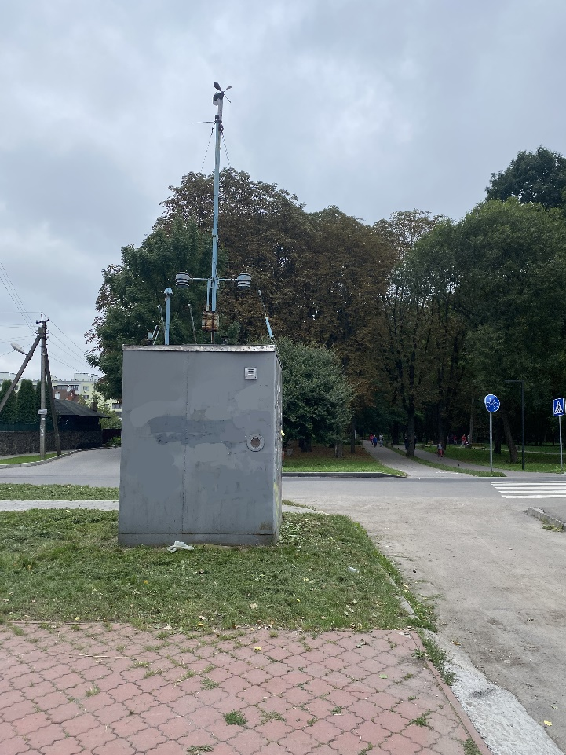

Мал. 5.2.1.Пункт спостереження №1 (вул. Чорновола 122) Мал. 5.2.2. Пункт спостереження №2 ( На розі вулиць Шухевича та Олімпійської)

Додаток 6

Заплановані заходи щодо встановлення пунктів спостережень та/або вдосконалення наявних мереж спостереження за якістю атмосферного повітря, створення та/або вдосконалення лабораторій спостереження за станом атмосферного повітря

№ з/п | Зміст заходу | Термін  виконання | Відповідальні за  виконання | Фінансування  тис. грн | Очікуваний результат
1 | Модернізація існуючої системи моніторингу, встановлення нових пунктів спостереження якості атмосферного повітря на території агломерації «Хмельницький» | 2022-2026 | Управління екології та контролю за благоустроєм Хмельницької міської ради,  Хмельницький обласний центр з гідрометеорології | 8000,00* | Модернізація існуючих еталонних автоматизованих пунктів спостереження, встановлення індикативних станцій моніторингу
2 | Обслуговування та забезпечення функціонування системи моніторингу атмосферного повітря на території агломерації  «Хмельницький» | 2022-2026 | Управління екології та контролю за благоустроєм Хмельницької міської ради,  Хмельницький обласний центр з гідрометеорології | 500,00** | Функціонуюча система  моніторингу
3 | Розроблення, впровадження обслуговування та забезпечення функціонування інформаційно- аналітичної системи даних про якість атмосферного повітря на території агломерації  «Хмельницький» | 2022-2026 | Управління екології та контролю за благоустроєм Хмельницької міської ради,  Хмельницький обласний центр з гідрометеорології | 400,00** | Функціонуюча інформаційно-аналітична  система даних про якість атмосферного повітря
4 | Доукомплектування мобільним пунктом спостереження за якістю атмосферного повітря території агломерації «Хмельницький» | 2024-2026 | Управління екології та контролю за благоустроєм Хмельницької міської ради,  Хмельницький обласний центр з гідрометеорології | 16000,00* | Спостереження за станом атмосферного повітря, в тому числі з метою виявлення місць з підвищеним рівнем забруднення  атмосферного повітря

№ з/п | Зміст заходу | Термін  виконання | Відповідальні за  виконання | Фінансування  тис. грн | Очікуваний результат
5 | Розробка та затвердження планів поліпшення якості атмосферного повітря | 2022-2026 | Управління екології та контролю за благоустроєм Хмельницької міської ради,  Хмельницький обласний центр з гідрометеорології | 300,00** | Наявність затверджених планів щодо досягнення відповідних граничних величин чи цільових показників
6 | Оприлюднення інформації щодо значень концентрацій забруднюючих речовин на стаціонарних постах спостереження за станом атмосферного повітря на території агломерації «Хмельницький» | 2022-2026 | Управління екології та контролю за благоустроєм Хмельницької міської ради,  Хмельницький обласний центр з гідрометеорології | Не потребує фінансування | Вільний та безоплатний доступ населення до інформації

* - Обсяги фінансування наведені за ціновими пропозиціями установ які здійснюють поставки відповідного обладнання.
** - Обсяги фінансування оціночні, наведені на підставі даних щодо оснащення комунальних установ з моніторингу довкілля інших міст (які здійснюють автоматизовані спостереження) з порталу «Prozorro».

Додаток 7

Графіки динаміки захворювань на хвороби органів дихання в агломерації «Хмельницький»*

Рисунок 7.1. Кількість захворювань на хвороби органів дихання Рисунок 7.2. Показник захворювань на 100 тис. населення

Статистична інформація згідно порівняльних даних центру медичної статистики моз України.
* статистичні данні за 2021 рік відсутні.

Керуючий справами виконавчого комітету Ю. САБІЙ

Начальник управління з питань екології
та контролю за благоустроєм О. ЛУКОВ

